Versionshinweis:
Dieser Artikel wurde für UCware 6.2 überarbeitet. Die Vorgängerversion finden Sie hier.

Widgetgröße anpassen
Sie können dieHauptseite des UCC-Clients individuell anpassen, indem Sie die Größe der angezeigten Widgets ändern:
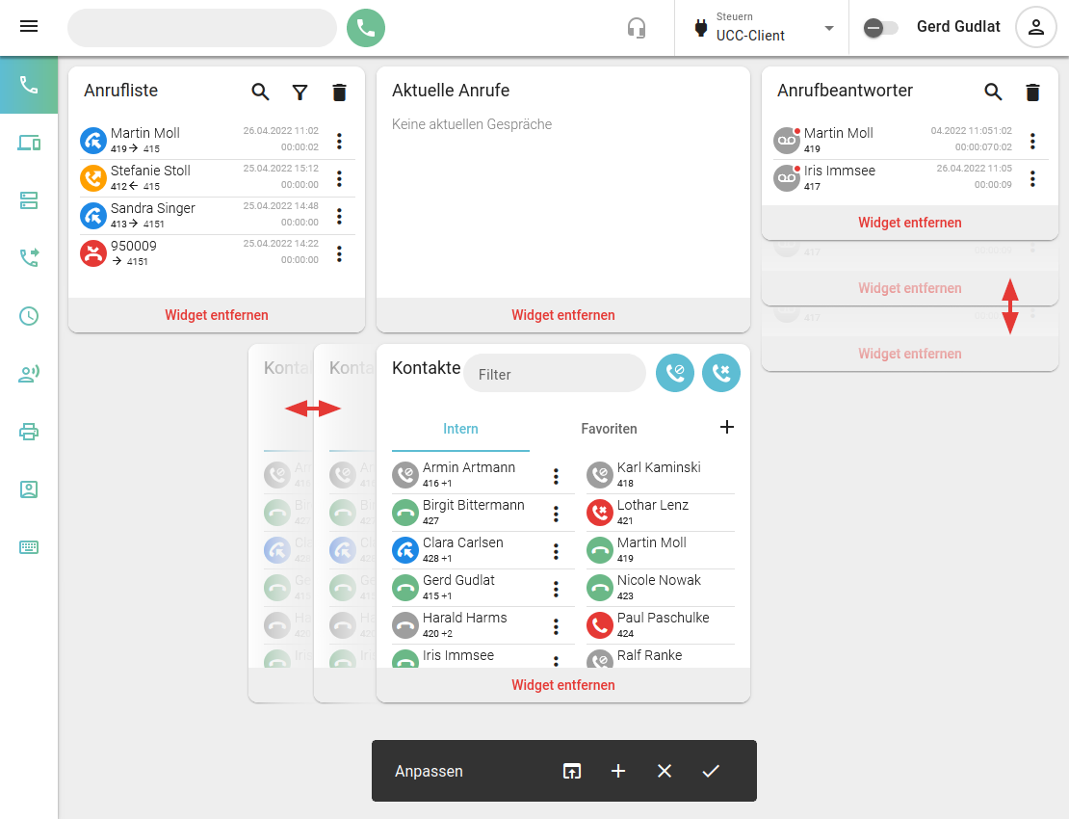 | Standard wiederherstellen  Widgets auswählen  Vorgang abbrechen  Speichern und beenden  Widget ausblenden
Gehen Sie dazu wie folgt vor:
- Rufen Sie im UCC-Client dieHauptseite auf.
- Klicken Sie in der Kopfleiste des UCC-Clients oder des Vermittlungsarbeitsplatzes auf .
- Klicken Sie im Drop-down-Menü aufAnpassen.
- Bewegen Sie die Maus über den Rand des gewünschten Widgets.
- Verschieben Sie den Rand bei gedrückter Maustaste, bis das Widget die gewünschte Größe hat.
Bei Überschneidungen mit benachbarten Widgets weichen diese automatisch aus.
- Übernehmen Sie die Einstellungen mit .
Zu weiteren Anpassungsmöglichkeiten der Hauptseite lesen Sie die folgenden Artikel:
- Widgets aus- oder einblenden
- Widgets anordnen

